GUÍA 1 “Los medios de comunicación, la ventana más grande al mundo”
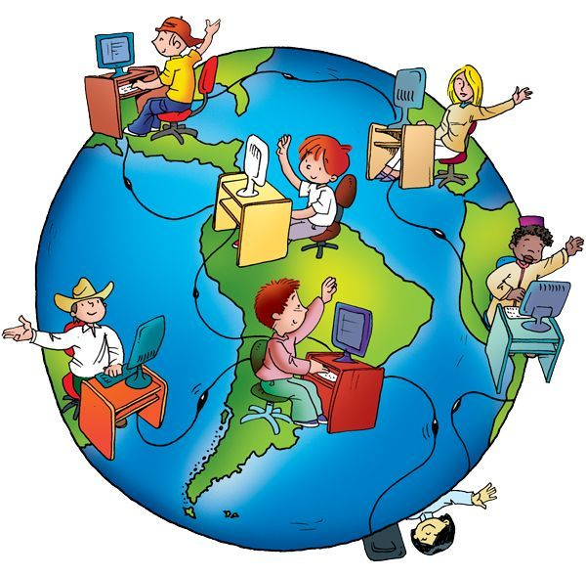

Tomado de: https://view.genial.ly/5eb59304c6ddfc0d172adad3/presentation-medios-de-comunicacion

Áreas a fortalecer: Ciencias Sociales, historia, geografía, constitución política y democracia.
Comprende que los cambios en la comunicación originados por los avances tecnológicos han generado transformaciones en la forma como se relacionan las personas en la sociedad actual.

Desempeños:
Conceptual: Reconozco los medios de comunicación existentes en diferentes épocas de la historia.
Procedimental: Comparo las características de los medios de comunicación que emplearon mis padres (cuando eran niños), con los que yo empleo en la actualidad.
Actitudinal: Participo en discusiones sobre el uso adecuado y respetuoso de los medios de comunicación en la construcción de las relaciones con otras personas, grupos sociales o instituciones.

- Actividad básica.

TRABAJO GRUPAL
- Observo las imágenes y respondo en el cuaderno las preguntas que se encuentran en la parte inferior.

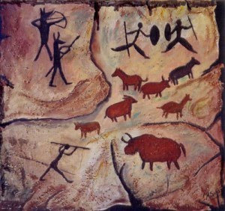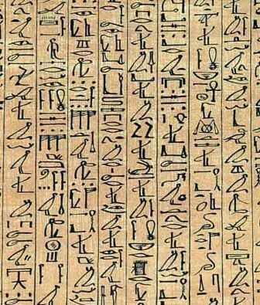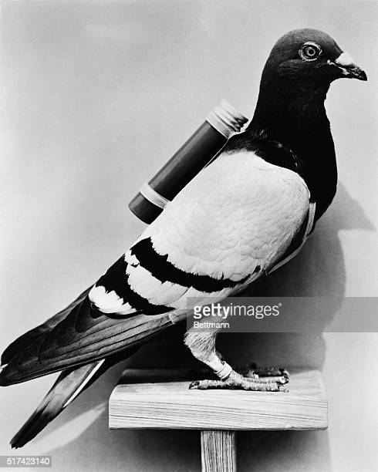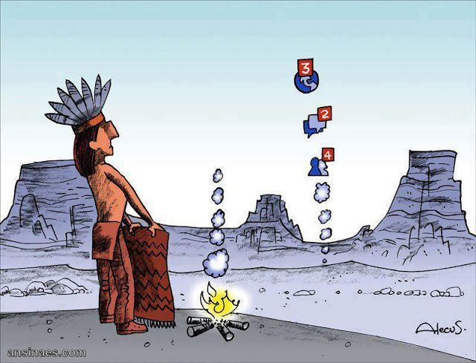

- ¿qué relación existe entre las imágenes?
- ¿qué otra forma usarías para comunicarte si vivieras en la antigüedad?
- ¿en qué se parecen estas imágenes a las redes sociales?
- ¿Cuál de estos medios de comunicación usarías en la actualidad para enviar un mensaje? ¿Por qué?
- ¿Qué significado tiene la imagen del indio?
- Vuelve a la imagen de la primera página y escribe que mensaje nos está dando

TRABAJO INDIVIDUAL
- a. Observo el mensaje que hay dentro del celular, cópialo en tu cuaderno y ahora escribe el mismo mensaje, pero a través de dibujos.
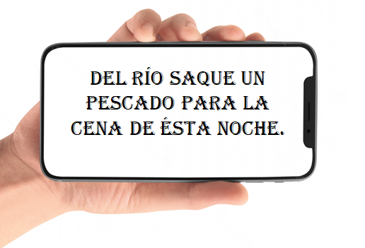

b. Ahora a través de dibujos envío un mensaje a uno de los compañeros y confirmo si comprendió la información allí plasmada.

- Socialicemos en plenaria los dibujos realizados al enviar el mensaje y las actividades desarrolladas durante la actividad práctica.

B. Cuento pedagógico
1. Nos organizamos en grupos de 4 estudiantes y nos asignamos los roles de relator, investigador veloz, controlador del tiempo y líder para leer con atención el siguiente texto y tomar nota de los datos más importantes

Los personajes de la comunicación

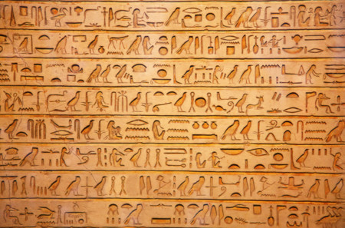
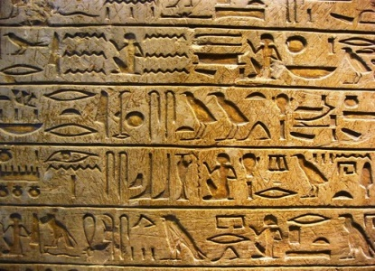
Hola a todos, quiero presentarme yo primero porque soy uno de los medios de comunicación más antiguos de toda la historia, mi nombre es Papiro y soy un papel que usaron los antiguos egipcios para llevar cuentas y escribir muchos jeroglíficos, me crearon de una planta con el mismo nombre y fui de mucha ayuda para la civilización que creo la grandes pirámides del mundo. Algunas de las formas que escribieron se veían así:

Jeroglíficos

Antes de mí llegada al mundo, escribían signos sobre piedras, al crearme me enviaron a través de mensajeros, palomas o entre algunos objetos, después el papel fue perfeccionándose y desde entonces ha acompañado a las personas a través del tiempo.

¡Hola! Yo soy el libro y también soy muy importante para guardar y ofrecer información, te invito a leer el siguiente dato curioso

En el siglo XV se creó un instrumento llamado IMPRENTA que permitió que los textos sobre papel y sobre tela se pudieran producir de una manera más rápida, lo que posibilitó el desarrollo de los LIBROS y PERIÓDICOS en los siglos XVI y XVII, “personajes” importantes de la historia de la comunicación que estás leyendo.

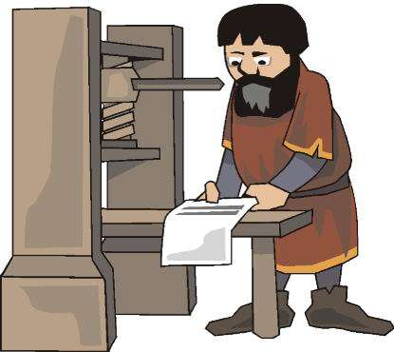

Imprenta.

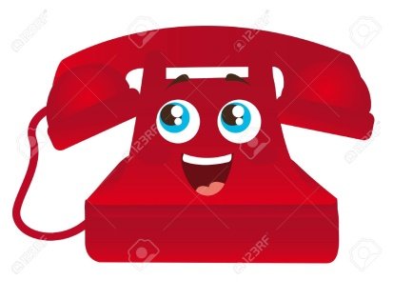
¡Hola!, veo que ya conociste a mis amigos Papiro, Libro y Periódico, yo tambien quiero que me conozcan y sepan cual fue mi aporte a la comunicación. Mi nombre es Telefóno, muy seguramente tus padres o tus abuelos me tuvieron en sus casas para poder escuchar a sus familiares y hablar largas horas con ellos. Yo, me uní al grupo de las comunicaciones en el siglo XVIII cuando me crearon, algunos dicen que mi primer nombre real fue el teletrófono y me lo asignó Antonio Meucci y que después Alexander Graham bell me nombró teléfono, como me conocen todos.
Junto a mí se unieron varios personajes al grupo de las comunicaciones, te los voy a presentar a continuacion:

Él es el telegrafo, sirvió para comunicar a las personas a través de unos choques electricos que se iban plasmando en una hoja y que tenían un significado específico gracias a unos códigos que debían conocer quienes lo usaban.

En el siglo XIX, se crearon dos grandes personajes que sus padres conocieron muy bien, ellos fueron: la radio y la televisión.

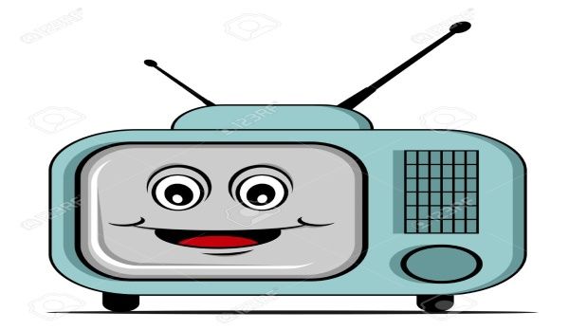
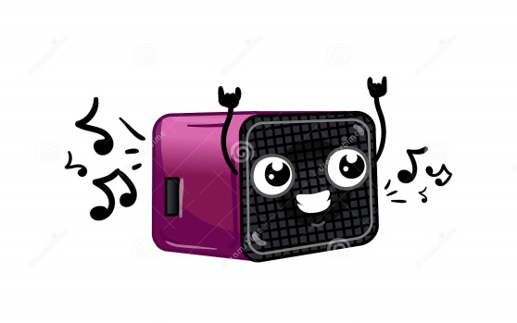

Yo soy el televisor, a través de mi las personas lograron transmitir diferentes mansajes, noticias, telenovelas, publicidad y películas que cambiaron la forma de informar ampliamente.
Mi nombre es Radio y también he servido a las familias, para alegrar los momentos con mucha música, informar sobre los acontecimientos y entretener a todos con las radionovelas y cuentos que narran los locutores

Ahora es mi turno de hablarles cobre la comunicación y nuestro papel en la transmisión de información en los siglos XX y XXI. Como ustedes bien saben mi nombre es Celular, hago parte de los últimos avances de las comunicaciones, funciono junto a un gran amigo que es el internet, la llegada de mi amigo permitió que pudiésemos realizar conexiones con personas de todo el mundo en tiempo real. Antes de mi creación ya había otros personajes que funcionaban con mi amigo el internet, todos hemos cambiado y somos cada vez más sofisticados. También en nosotros pueden usar las redes sociales que tanto les gustan a las personas.
Observa la imagen, allí estamos juntos ayudando a las personas a comunicarse y a acceder a la información.
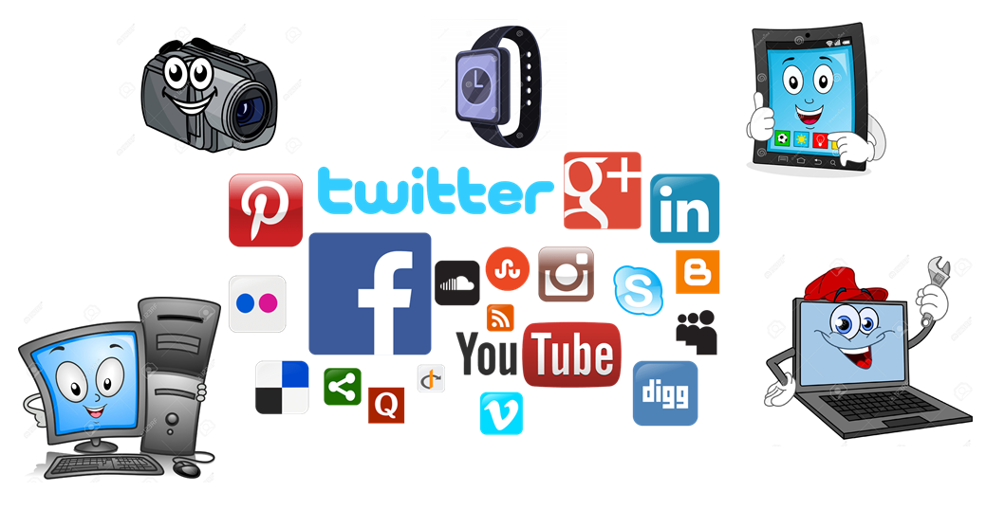

2. Pregunto a mi profesor las dudas e inquietudes que tengo sobre la lectura.
C. Actividad de práctica
TRABAJO INDIVIDUAL
Teniendo en cuenta el ejercicio anterior desarrollo las siguientes actividades.
- Dibujo en mi cuaderno el medio de comunicación que más me gusta, y escribo tres ventajas y tres desventajas que tenga.
- Marco con una X la respuesta correcta a las siguientes preguntas:

- La imprenta fue un instrumento que ayudó a los hombres a producir textos mucho más rápido y fue creada en el siglo:
- XVI
- XV
- XIX
- XX

- El papiro fue utilizado para llevar cuentas y escribir Jeroglíficos por parte de la civilización:
- Egipcia
- Romana
- Colombiana
- Griega

- El primer nombre que recibió el teléfono fue:
- Teleférico
- Teleradio
- Teletrófono
- Telecrófono

- El personaje de la comunicación que nos permitió conectarnos con el mundo en tiempo real fue:
- El papiro
- El radio
- El libro
- El internet

- Cuáles fueron los dos personajes de la comunicación que inventaron en el siglo XIX
- El radio y el papiro
- La televisión y la radio
- La televisión y el internet
- El internet y el celular

- Leo el texto con atenció.
Las redes sociales se han usado de forma negativa en algunas ocasiones, generando daños a otras personas y aumentando el ciberacoso y el bullying, a continuación te mostramos tres acciones negativas que han realizado a través de las redes.

Acciones negativas en redes sociales | Acciones positivas que podríamos realizar
Difundir mentiras o publicar fotografías o videos vergonzosos de alguien en las redes sociales.

Enviar mensajes, imágenes o videos hirientes, abusivos o amenazantes a través de plataformas de mensajería

Hacerse pasar por otra persona y enviar mensajes agresivos en nombre de dicha persona o a través de cuentas falsas.

- Completo el cuadro con tres acciones positivas que podamos realizar en las redes sociales y que ayuden a la eliminación del ciberacoso y el bullying.

D. Actividad de aplicación.
TRABAJO CON MI FAMILIA
- Junto a mi familia realizo un cartel comparativo en el que muestre el “personaje comunicativo” que más usaron mis padres cuando eran niños y el que uso yo con más frecuencia, mostrando la imagen del personaje, las funciones y la forma de uso.

VALORACIÓN
Marco con una x el nivel que corresponda según mi desempeño durante el desarrollo de la guía.
APRENDIZAJE | SUPERIOR | ALTO | BAJO
Reconozco los diferentes medios de comunicación que se usaron a través del tiempo.
Respeto la opinión de mis compañeros y valoro su participación en las actividades grupales
Realizo todas las actividades propuestas en la guía

WEBGRAFÍA

http://www.icarito.cl/2009/12/71-4329-9-los-medios-de-comunicacion-impresos-shtm.shtml/
https://www.timetoast.com/timelines/evolucion-de-la-comunicacion-y-sus-medios-ad353e04-6495-4fc1-8bc2-261e90490b3a#:~:text=VideoEl%20hombre%20prehistorico%20se,y%20otros%20movimientos%20del%20cuerpo.
https://enciclopedia.banrepcultural.org/index.php/Los_medios_de_comunicaci%C3%B3n

